Министерство образования Республики Беларусь

Учреждение образования

БелорусскиЙ государственный университет

информатики и радиоэлектроники

Факультет инженерно-экономический

Кафедра экономической информатики

Дисциплина «Системы и технологии интеллектуальной обработки данных»

**ОТЧЁТ**

по лабораторной работе №2

|  |  |  |
| --- | --- | --- |
| Выполнила |  | студентка гр.772303  Чернецева Е.Г. |
| Проверил |  | Кунцевич А.А. |

Минск 2020

Таблица исходных данных.

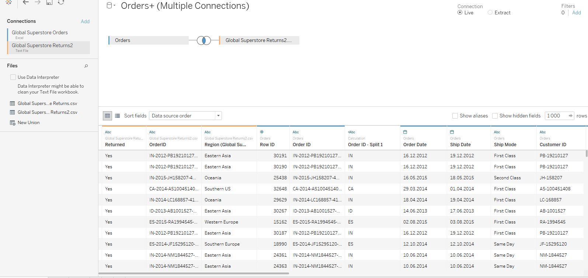

Переходим на новую вкладку и создаём график количества товаров различных категорий и сегментов на различных рынках.

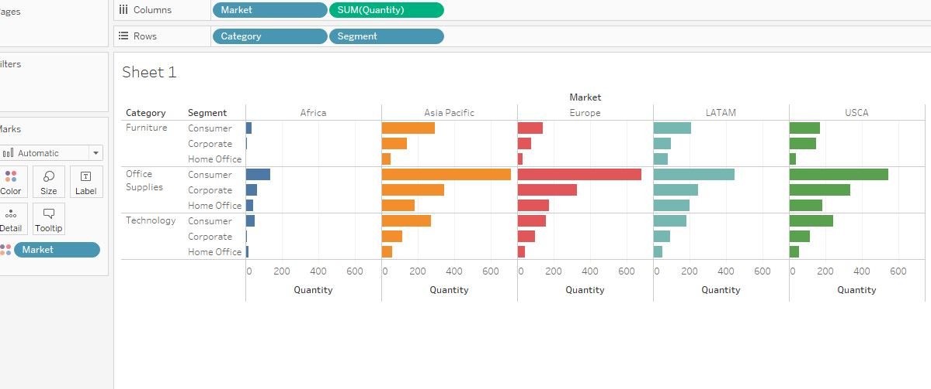

График объёмов продаж по времени:

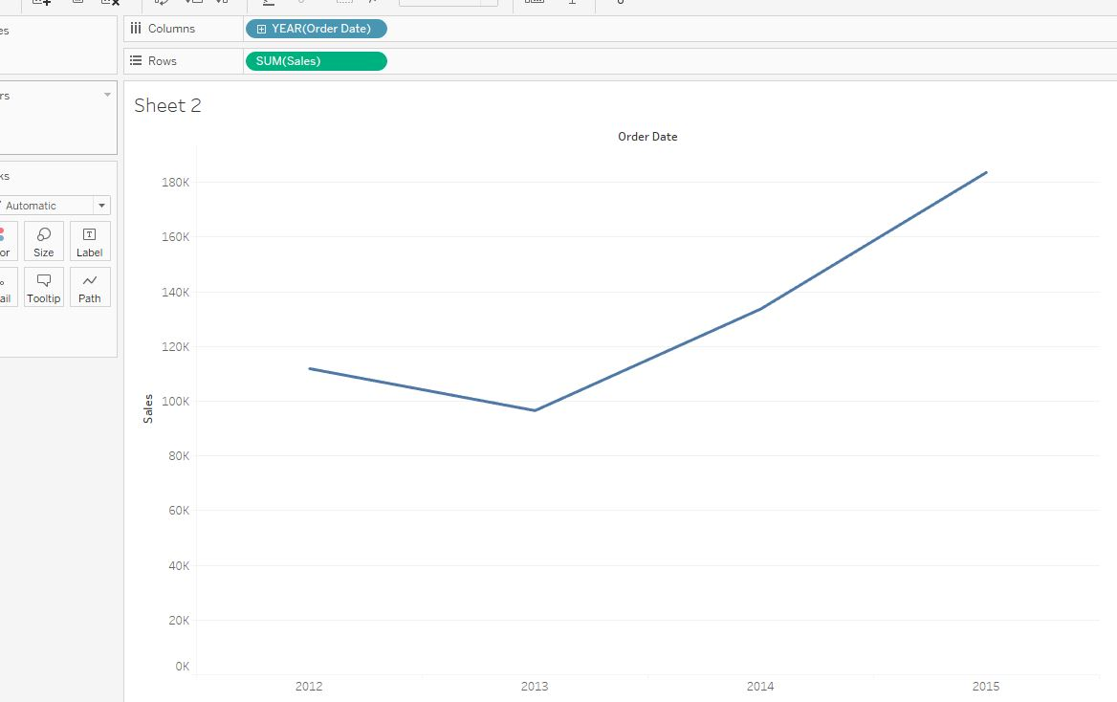

Отразим данные каждого года отдельно.

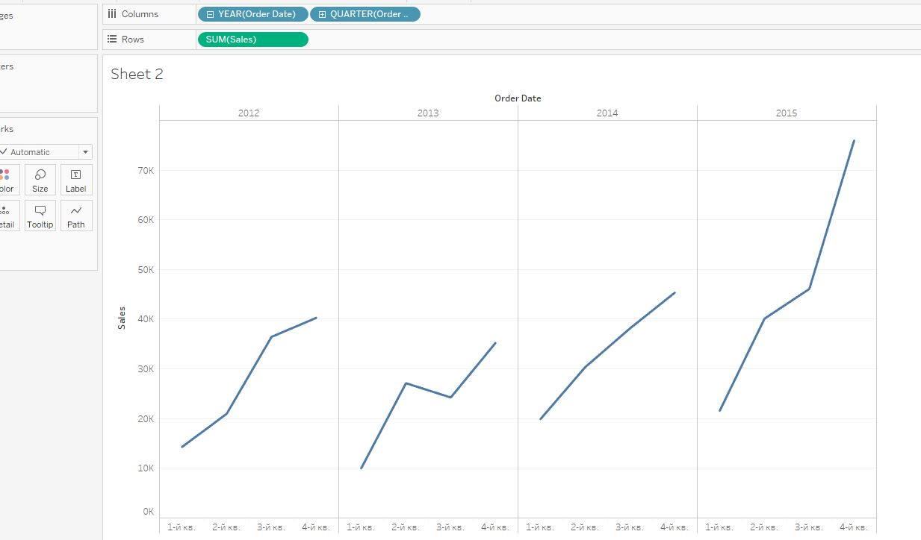

Тот же график, но вместо кварталов берутся месяца.

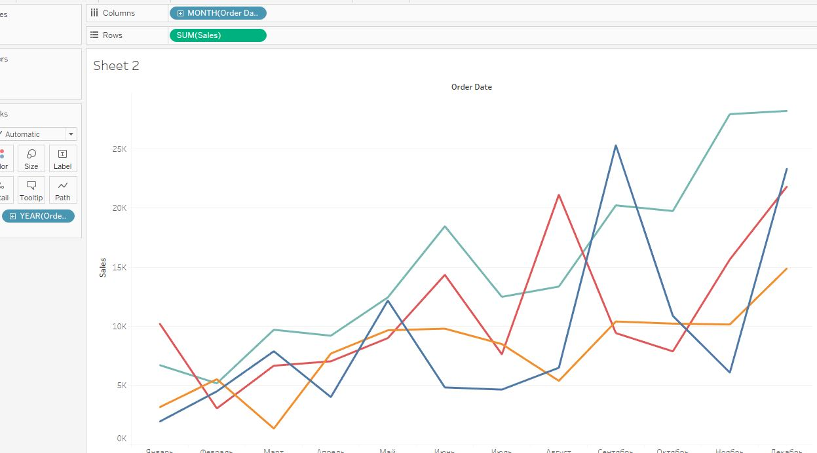

Отобразим среднее значение продаж:

